Тест
«Ядовитые растения»
1. Где растут ядовитые растения:
а) везде растут
б) болото
в) лес
2. Почему некоторые растения являются ядовитыми:
а) загрязненная почва
б) способ защиты от поедания животными
в) повышенная солнечная радиация
3. Какие части ядовитых растений особенно опасны:
а) плоды
б) листья
в) все части могут быть опасными
4. Какую реакцию не вызывают ядовитые растения:
а) прилив сил и бодрости
б) боль в животе
в) головокружение
5. Что нужно сделать первым делом при отравлении ядовитым растением:
а) сделать обезболивающий укол
б) промыть желудок
в) выпить отвар ромашки
6. В конце лета в хвойном лесу можно встретить эту чёрно-синюю ягоду между крупными листьями:
а) вороний глаз
б) синичий глаз
в) черный глаз
7. Растёт на окраинах полей и пустырях. Высота этого ядовитого растения около 1 метра, на желтоватых цветках проступает бордовое жилкование:
а) белена синяя
б) белена чёрная
в) белена красная
8. Этого растения объелась бабка в «Сказке о рыбаке и рыбке» Пушкина:
а) лебеда
б) белена +
в) крапива
9. (Ядовитые не ядовитые)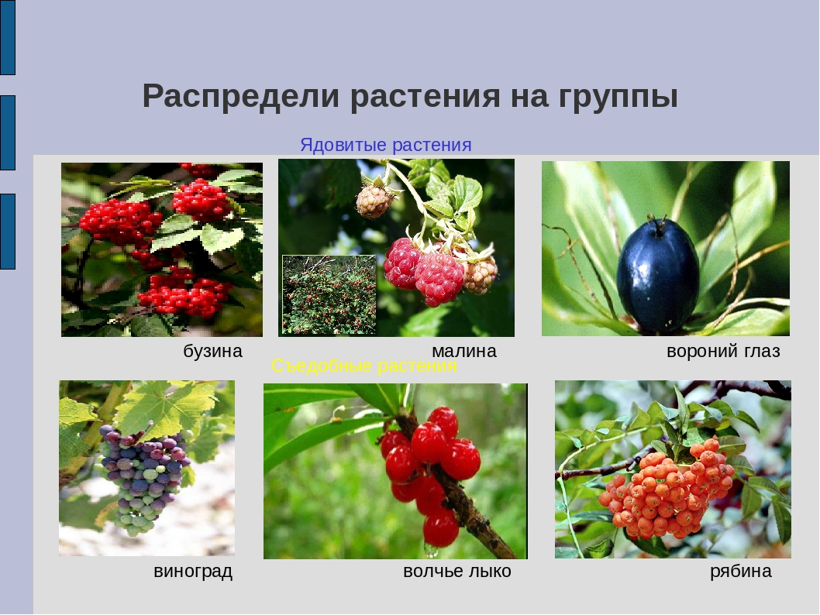
10. Почему ландыш является ядовитым растением?
